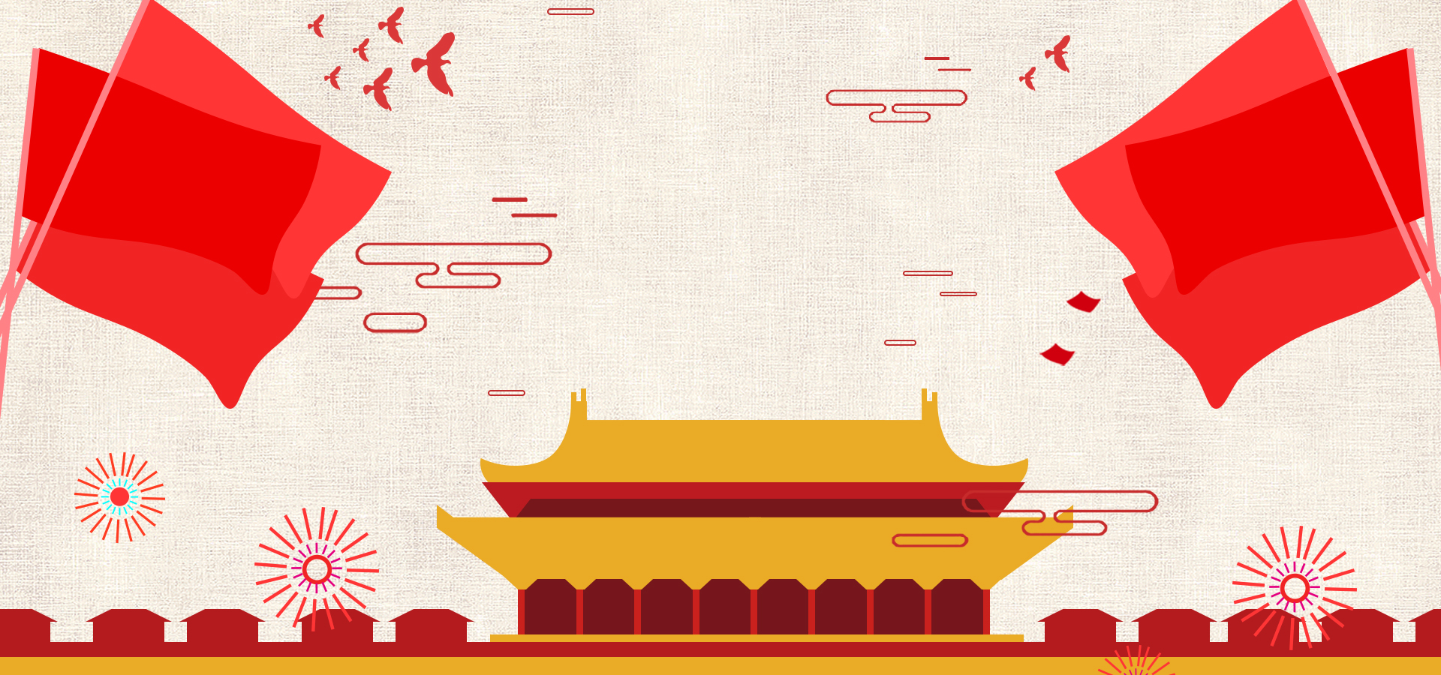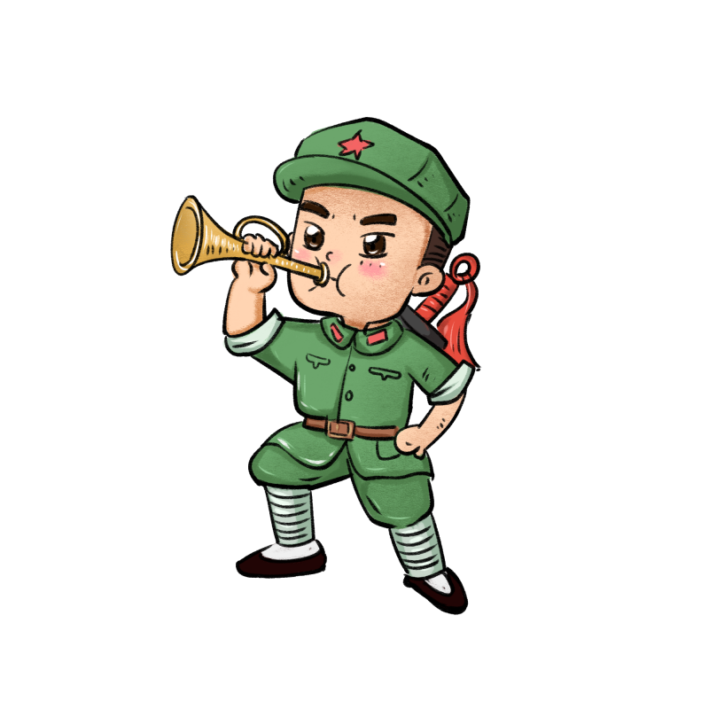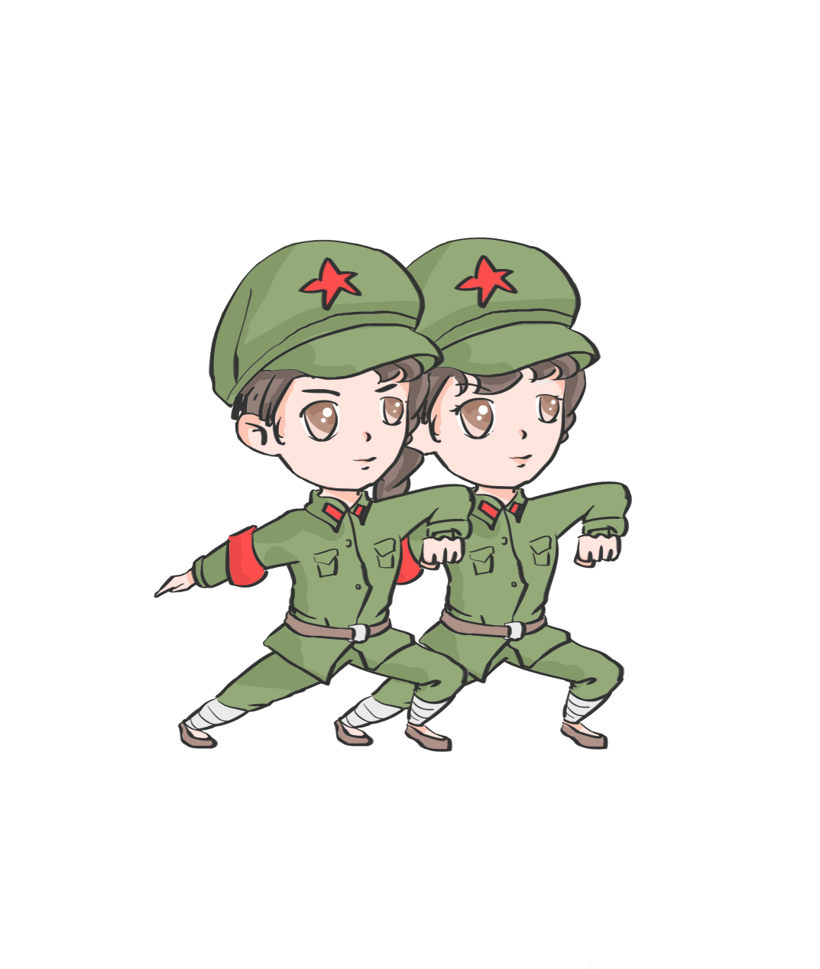

《祖国颂》

六十年前

伴随着一个伟人雄伟庄严的声音

您诞生了

从此世界的东方有了您巍峨的身影

三十年前

伴随着另一个伟人的频频招手

您开放了

从此多彩的世界有了您呐喊的声音

二十年前

伴随着第三代领导人的彻夜思考

您飞翔了

从此强手如林的世界上您日新月异

十年前

伴随着主席的亲切微笑

您腾飞了

从此世界的东方您谱写了

一首强国之歌

祖国万岁

中国——这个拥有960万平方千米的土地。它繁荣、昌盛，一天比一天强大。我就像待哺的婴儿在慈祥的中华母亲的怀抱里茁壮成长。祖国以“愚公移山”“革命加拼命”精神，高举毛泽东主席思想的伟大旗帜，学习周恩来副主席的“为中华之崛起而读书”自力更生，艰苦奋斗，解放全国，变天换地，日月换新天，换祖国春天。粮食自足，卫星上天，新中国在世界上威望越越高，朋友遍天下！

**70周年**

我的中国梦

路漫漫其修远兮，在梦想的这条长路上，我们要做一个脚踏实地的实践者，而不是只会呼喊的演说家，敢想敢说更要敢于做。古时候人们梦想的飞天，如今不已成现实？在强大的人类面前，没有什么事不可能的。只要你敢去想，敢去为了你的梦想而付出汗水。再难登的山峰上也会有人的足迹，再崎岖的路，也是人一步一个脚印踩出来的。我们的未来不是梦，我们的中国梦，未来将不只是梦！

**建国**